Simply White
Редакторы: Александр Кудрявцев
Редактор благодарит за тестирование Иделию Айзятулову, Владислава Быкова, Екатерину Виноградову, Ольгу Деркач, Сергея Донецкова, Светлану Кикун, Юрия Короленко, Игоря Коршовского, Александра Ли, Владислава Маркова, Александра Мерзликина, Александра Мудрого, Надежду Павлову, Павла Полухина, Тимура Сайфуллина, Алексея Сильвестрова, Виктора Чепоя, Дмитрия Шевлякова, Тимура Юшко и команду «Заговор лемуров».

Тур 1
Редакторы: Александр Кудрявцев

Вопрос 1
Раздаточный материал (изображение):
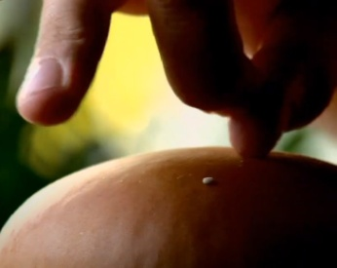
В рекламе компании «Макдональдс» известный француз сбивает с булки зёрна кунжута, после чего пародирует своего коллегу. Напишите односложную фамилию этого коллеги.
Ответ: Блан.
Зачёт: точный ответ.
Комментарий: в легендарной сборной Франции Лора́н Блан перед началом матча целовал на удачу лысину голкипера команды и своего друга Фабье́на Барте́за.
Комментарий (изображение):
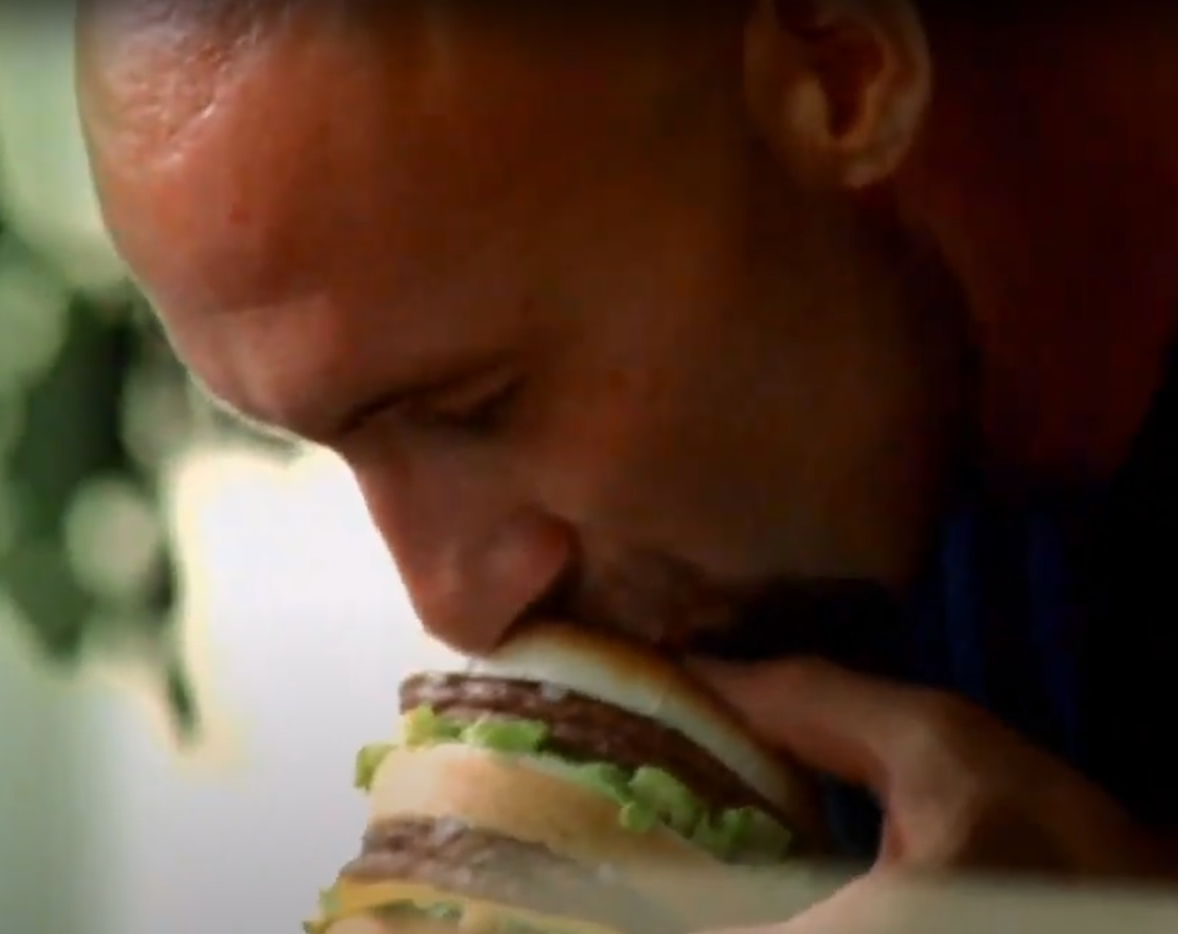
Источники: 1. https://www.youtube.com/watch?v=m6fWcJ5_z9E
2. https://www.youtube.com/watch?v=FWl2_3zpf54
3. https://www.sports.ru/tribuna/blogs/murovei/3098154.html
Автор: Александр Кудрявцев

Вопрос 2
Пе́лле Хве́негор получил имя в честь мальчика из книги «Пе́лле-завоеватель». Интересно, что Пелле-завоеватель в 1987 году стал ТАКОЙ ЕЮ одиннадцатилетнего Пелле Хвенегора. Какие два слова, начинающиеся на соседние буквы алфавита, мы заменили словами ТАКАЯ ОНА?
Ответ: первая роль.
Зачёт: точный ответ.
Комментарий: «Пе́лле-завоеватель» (1906 – 1910 гг.) – классический роман датского писателя Ма́ртина А́ндерсена-Не́ксё, экранизированный Би́лле Аугу́стом. Пелле Хвенегор – датский актёр, дебютировавший в кино в 11 лет в упомянутой экранизации.
Комментарий (изображение):
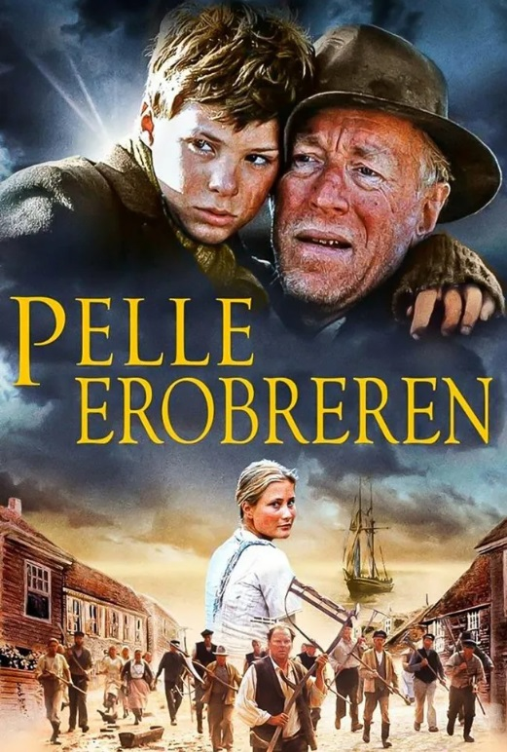
Источники: 1. https://ru.wikipedia.org/wiki/Пелле-завоеватель
2. https://www.imdb.com/title/tt0093713/trivia/?ref_=tt_ql_3
3. https://en.wikipedia.org/wiki/Pelle_Hvenegaard
Автор: Александр Кудрявцев

Вопрос 3
Раздаточный материал (изображение):

Хотя актриса Ли́сия Нафф снялась в «Звёздном пути» и других сериалах и фильмах, наиболее заметной ролью Лисии стала эпизодическая сцена из фильма 1990 года. Назовите этот фильм.
Ответ: «Вспомнить всё».
Зачёт: Total Recall.
Комментарий: «Вспомнить всё» Пола Верхо́вена – Must See [маст си] классической сай-фай. В этом фильме Лисия Нафф сыграла трёхгрудую марсианку – неудивительно, что в лицо запомнили актрису немногие.
Комментарий (изображение):

Источники: 1. https://en.wikipedia.org/wiki/Lycia_Naff
2. https://ru.wikipedia.org/wiki/Трёхгрудая_женщина#Фильм_1990_года
3. https://ru.wikipedia.org/wiki/Вспомнить_всё_(фильм,_1990)
Автор: Александр Кудрявцев

Вопрос 4
Чтобы уменьшить горечь поражения, американская компания изготовила для неудачников «Су́перБо́ула» памятный перстень. В рекламном ролике показано, что под съёмным навершием перстня находится мини-копия стадиона, в чаше которого лежит красный ОН. Назовите ЕГО, не используя гласные.
Ответ: М&М’s [эм эн эмс].
Зачёт: точный ответ.
Комментарий: компания Mars [марс], производитель драже М&М’s, решила подсластить проигрыш в буквальном смысле.
Комментарий (изображение):
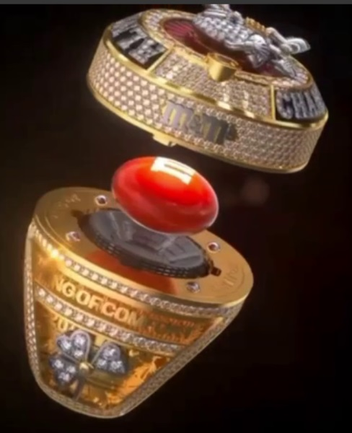
Источники: 1. https://t.me/AdPoster/3958
2. https://ru.wikipedia.org/wiki/M&M’s
Автор: Александр Кудрявцев

Вопрос 5
Произведения известной писательницы – классика детской литературы, которую следует прочесть всякому ребёнку. Автор вопроса предлагает добавить к имени писательницы одну букву. Какую?
Ответ: М.
Зачёт: точный ответ.
Комментарий: книги А́стрид Ли́ндгрен – Must Read [маст рид] детской литературы. Так что Астрид Линдгрен можно называть Ма́стрид Ли́ндгрен.
Комментарий (изображение):
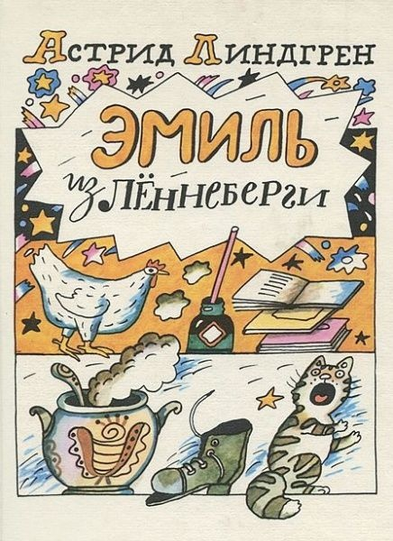
Источники: https://ru.wikipedia.org/wiki/Линдгрен,_Астрид
Автор: Александр Кудрявцев

Вопрос 6
В 2017 году эксперт по безопасности Робе́р Бати́ст обнаружил в смартфоне Xiaomi [сяоми́] приложение, незаметно собирающее данные о пользователе. Назовите модель этого смартфона.
Ответ: Mi6 [ми шесть].
Зачёт: Xiaomi Mi6 [сяоми́ ми шесть].
Комментарий: MI6 – служба внешнеполитической разведки Великобритании.
Комментарий (изображение):
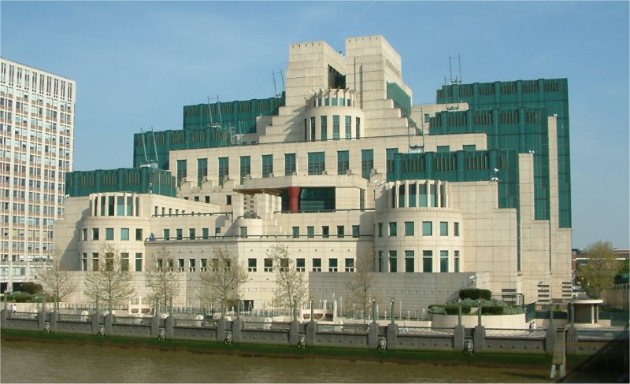
Источники: 1. https://xiaomishka.ru/kak-xiaomi-shpionit-za-polzovatelyami
2. https://ru.wikipedia.org/wiki/MI6
Автор: Александр Кудрявцев

Вопрос 7
В рекламе автомобиля Nissan Note [нисса́н но́ут] снялся главный герой произведения 2007 года. Хотя произведение не про шпионов, герой часто оказывается под колпаком. Напишите его имя.
Ответ: Реми́.
Зачёт: точный ответ.
Комментарий: имя крысы Реми́ из мультика «Ратату́й» состоит из двух нот, что хорошо сочетается с названием Nissan Note. Реми часто сидит под поварским колпаком Альфре́до Лингви́ни и, словно кукловод, дёргает того за волосы, управляя процессом приготовления блюд.
Комментарий (изображение):
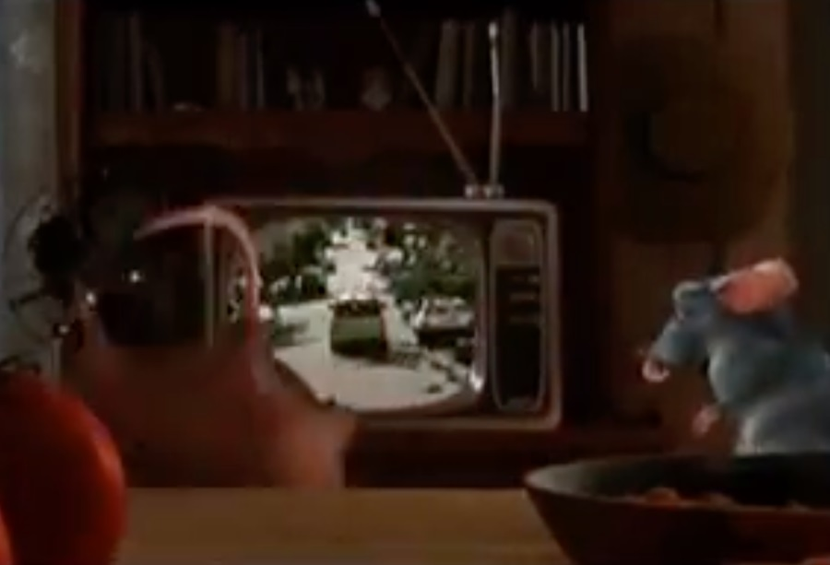
Источники: 1. https://en.wikipedia.org/wiki/Ratatouille_(film)
2. https://ru.wikipedia.org/wiki/Nissan_Note
3. https://www.youtube.com/watch?v=VGqJgY4H2Ws
Автор: Александр Кудрявцев

Вопрос 8
Каждый пятый житель одной европейской страны относит АЛЬФЫ к числу главных героев, хотя они появляются всего в одной главе. Армен Захарян обращает внимание, что эта глава обязательно попадает в сокращённые и адаптированные версии, и называет её витриной книги. Назовите АЛЬФЫ двумя словами.
Ответ: ветряные мельницы.
Зачёт: точный ответ.
Комментарий: несмотря на то, что речь о мельницах напрямую идёт только в восьмой главе «Дон Кихота», это приключение стало «визитной карточкой» романа. Слова «витрина» и «ветряная» довольно похожи.
Комментарий (изображение):
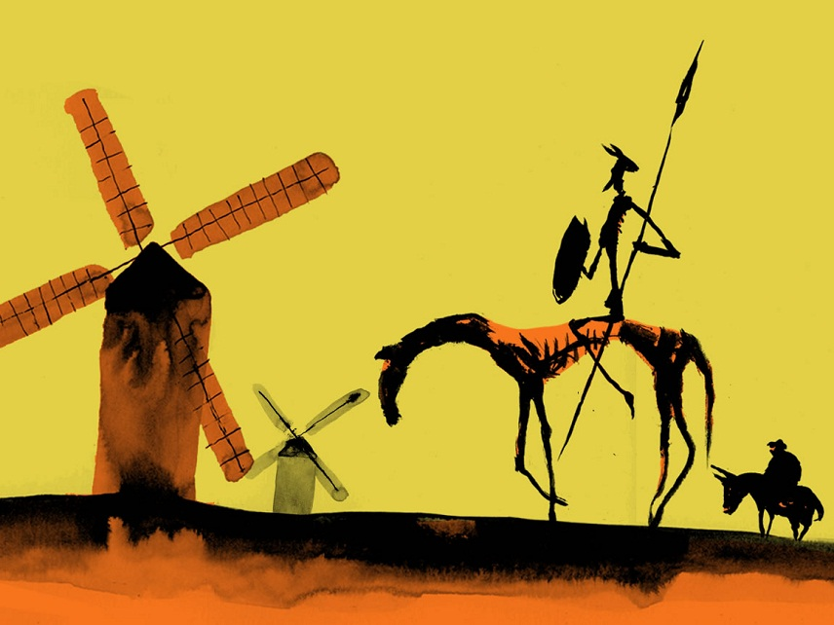
Источники: 1. https://youtu.be/0sgqCCQCkT8?t=365
2. https://ru.wikipedia.org/wiki/Дон_Кихот
Автор: Анушаван Аветисян

Вопрос 9
Раздаточный материал (изображение):
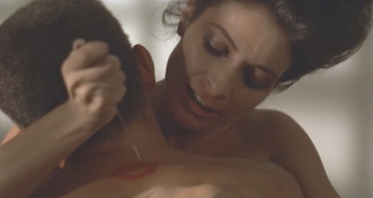
По словам Пе́дро Альмодо́вара, внешне мао напоминает женщину: такие же манящие движения бёдер, такая же пёстрая одежда, одновременно привлекающая и отвлекающая внимание. Напишите в исходном виде слово, в котором мы пропустили несколько букв.
[Версия для вывода на экран:
По словам Педро Альмодовара, внешне Мао напоминает женщину: такие же манящие движения бёдер, такая же пёстрая одежда, одновременно привлекающая и отвлекающая внимание. Напишите в исходном виде слово, в котором мы пропустили несколько букв.]
Ответ: матадор.
Зачёт: точный ответ.
Комментарий: фильм Педро Альмодовара «Матадор» рассказывает о двух серийных убийцах, один из которых – бывший матадор, покалеченный быком, вторая – женщина, убивающая своих любовников подобно тому, как убивают быков во время корриды.
Комментарий (изображение):
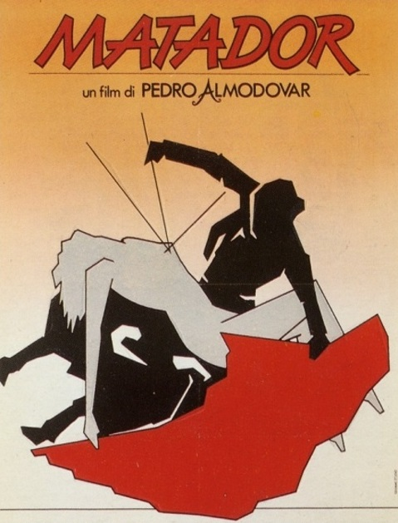
Источники: https://ru.wikipedia.org/wiki/Матадор_(фильм,_1986)
Автор: Александр Кудрявцев

Вопрос 10
Заглавный герой сказки «Фердинанд» – миролюбивый бык, не любивший корриду, имя которого носила ОНА, созданная более шестидесяти лет назад. В честь какой птицы получила название ОНА, созданная в позапрошлом десятилетии?
Ответ: сокол.
Зачёт: Falcon [фэ́лкон].
Комментарий: ОНА – ракета-носитель. Норвежская ракета «Фердинанд-1» была запущена в 1962 году, её название говорило, что Норвегия создаёт свои ракеты исключительно в мирных целях.
Комментарий (изображение):
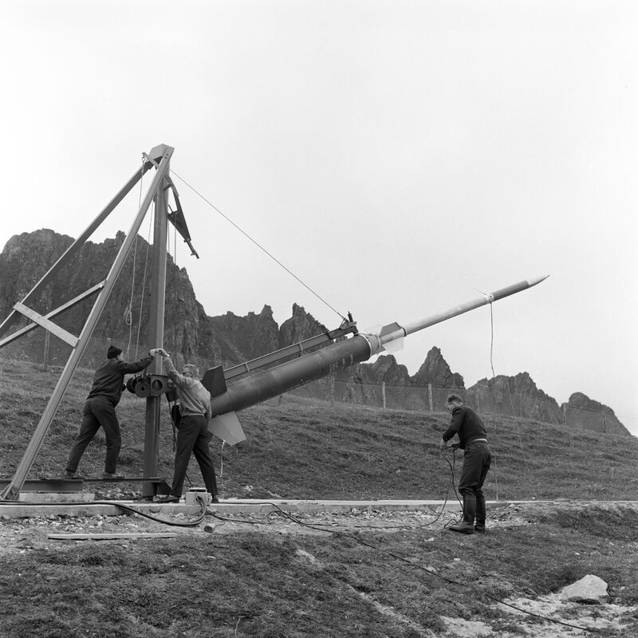
Источники: 1. https://en.wikipedia.org/wiki/The_Story_of_Ferdinand
2. https://en.wikipedia.org/wiki/Andøya_Space
3. https://www.linkedin.com/posts/andoya-space_august-18th-activity-7142449648710971392-Zo73?trk=public_profile
Автор: Александр Кудрявцев

Вопрос 11
Двести человек, включая Антонио, демонстрировали свои умения при включённом ветрогенераторе и различных режимах освещения. Судьи долго не могли определиться, и Антонио лишь за два часа до начала узнал, что ему предстоит… Что сделать?
Ответ: зажечь олимпийский огонь.
Зачёт: синонимичные ответы.
Комментарий: Антонио Ребо́лло – испанский лучник-паралимпиец, который во время церемонии открытия барселонской Олимпиады запустил горящую стрелу и зажёг олимпийский огонь.
Комментарий (изображение):
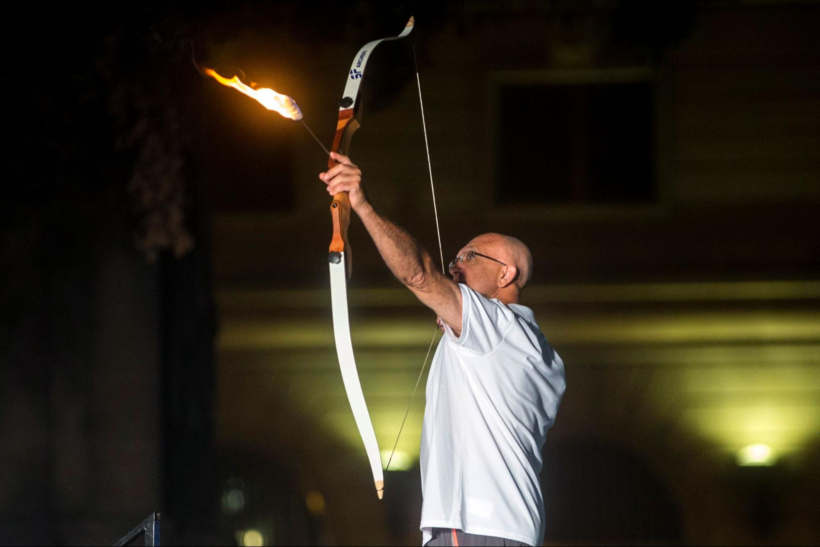
Источники: https://en.wikipedia.org/wiki/Antonio_Rebollo
Автор: Александр Кудрявцев

Вопрос 12
ДЕЛАТЬ ЭТО следует не вдоль «экватора», а от «полюса» к «полюсу». Человек, ДЕЛАЮЩИЙ ЭТО, порой фигурирует в шуточных оправданиях. Что такое ДЕЛАТЬ ЭТО?
[Версия для вывода на экран:
ДЕЛАТЬ ЭТО следует не вдоль экватора, а от полюса к полюсу. Человек, ДЕЛАЮЩИЙ ЭТО, порой фигурирует в шуточных оправданиях. Что такое ДЕЛАТЬ ЭТО?]
Ответ: резать лук.
Зачёт: точный ответ.
Комментарий: если лук резать от «полюса» к «полюсу», повреждается меньше клеток и выделяется меньше веществ, вызывающих слёзоотделение. Если человек, не склонный к публичным проявлениям чувств, пускает скупую слезу, от него можно услышать, что кто-то неподалёку режет лук.
Комментарий (изображение):
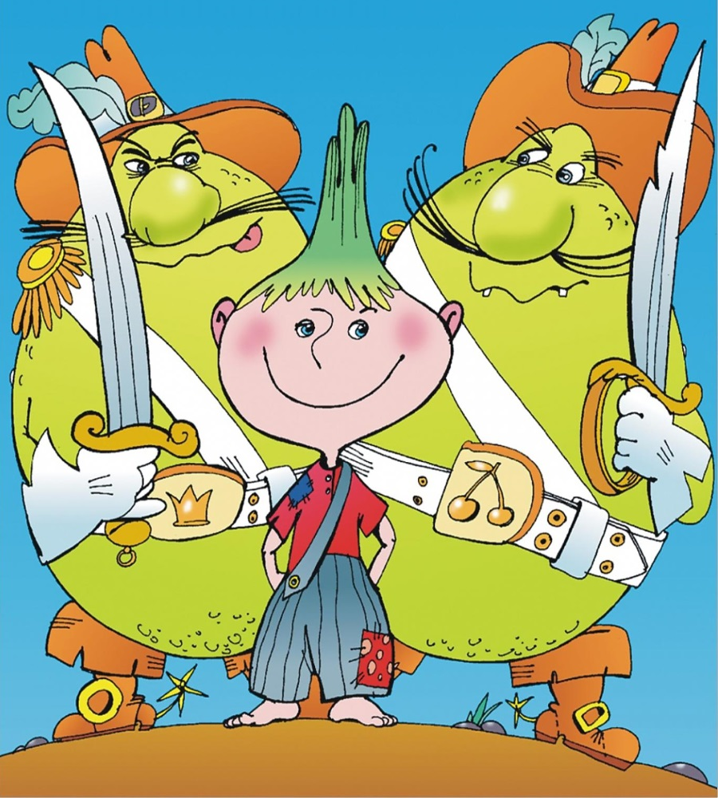
Источники: 1. https://lifehacker.com/slice-onions-pole-to-pole-to-affect-their-flavor-and-5990814
2. https://www.urbandictionary.com/define.php?term=cutting onions
Автор: Александр Кудрявцев

Тур 2
Редакторы: Александр Кудрявцев

Вопрос 13
ЕЁ латинское название происходит от глагола, буквально означающего «сойти с колеи». Важным ингредиентом другой «ЕЁ» являются дроблёные орешки. Назовите ЕЁ словом с уменьшительным суффиксом.
Ответ: белочка.
Зачёт: «Белочка».
Комментарий: белая горячка, она же белочка, на языке медицины называется delirium tremens [дэли́риум тре́менс], слово delirium происходит от глагола deliriare [дэлириа́рэ], буквально означающего «сходить с колеи». В конфетах «Белочка» непременно должен присутствовать дроблёный фундук, без которого это не «Белочка», а форменный бред.
Комментарий (изображение):

Источники: 1. https://fr.wikipedia.org/wiki/Delirium_tremens
2. https://uk.wikipedia.org/wiki/Білочка_(цукерки)
Автор: Александр Кудрявцев

Вопрос 14
Прототип Маугли Ди́на Санича́р ненавидел одежду и человеческую еду, зато быстро полюбил ЭТО, вскоре утратив волчье чутьё. Какой одежде ЭТО дало название?
Ответ: смокинг.
Зачёт: точный ответ.
Комментарий: ЭТО – курение. «Настоящий Маугли» умер от туберкулёза в 1895 году в возрасте 34 лет, усугубив дурной человеческой привычкой течение болезни.
Комментарий (изображение):
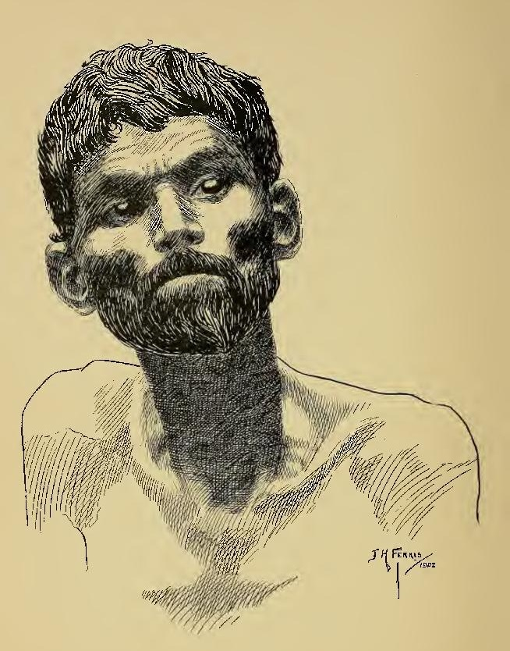
Источники: https://en.wikipedia.org/wiki/Dina_Sanichar
Автор: Александр Кудрявцев

Вопрос 15
Раздаточный материал: [
Burn Gentle
]
В тексте вопроса мы немного изменили одно слово. Burn Gentle [бёрн джэнтл] – cлоган сигарет Philip Morris [фи́лип мо́рис], выпускавшихся в середине прошлого века для курения в НЁМ. Назовите ЕГО словом с удвоенной согласной.
Ответ: роддом.
Зачёт: точный ответ.
Комментарий: настоящий слоган этих сигарет – Born Gentle [борн джэнтл], что означает «Рождён нежным».
Комментарий (изображение):
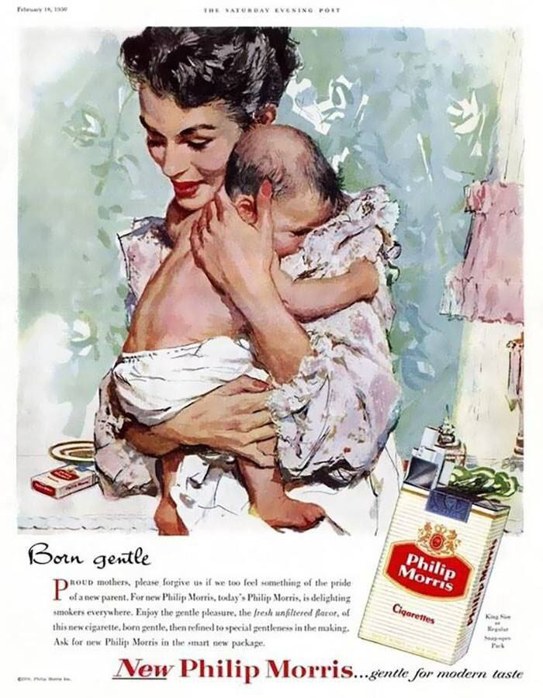
Источники: https://i.postimg.cc/6QpT8DZC/image.jpg
Автор: Александр Кудрявцев

Вопрос 16
Согласно легенде, сочинённой фанатами певца, То́ма бросили вскоре после рождения, а его фамилия была взята из газетного объявления, в котором говорилось, что малютка-Том ПРОПУСК маму и папу. Не станем спрашивать, что мы пропустили – назовите фамилию То́ма.
Ответ: Уэ́йтс.
Зачёт: Waits.
Комментарий: пропущено слово «ждёт». Имя и фамилия американского певца Тома Уэйтса буквально означают «Том ждёт!».
Комментарий (изображение):
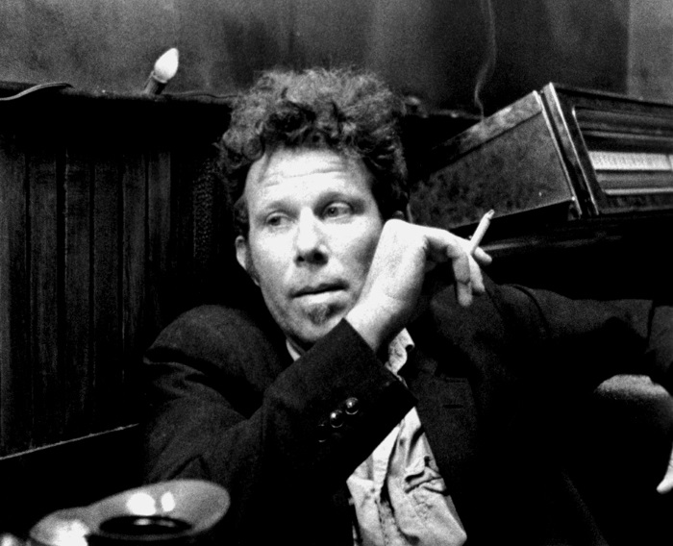
Источники: 1. https://www.youtube.com/watch?v=6s4Y9pxH41M
2. https://en.wikipedia.org/wiki/Tom_Waits
Автор: Александр Кудрявцев

Вопрос 17
Раздаточный материал (изображение):
На раздаточном материале – подпись к юмористическому рисунку середины XIX века, на котором ОНИ устраивают гранд-бал после того, как в Пенсильвании из-под земли забили струи нефти. Назовите ИХ.
Ответ: киты.
Зачёт: Whales [вэйлз].
Комментарий: в XVIII – XIX веках китов массово уничтожали, чтобы добыть во́рвань, которую использовали для освещения жилищ. Изобретение керосиновой лампы и рост нефтедобычи привёл к упадку китобойного промысла.
Комментарий (изображение):
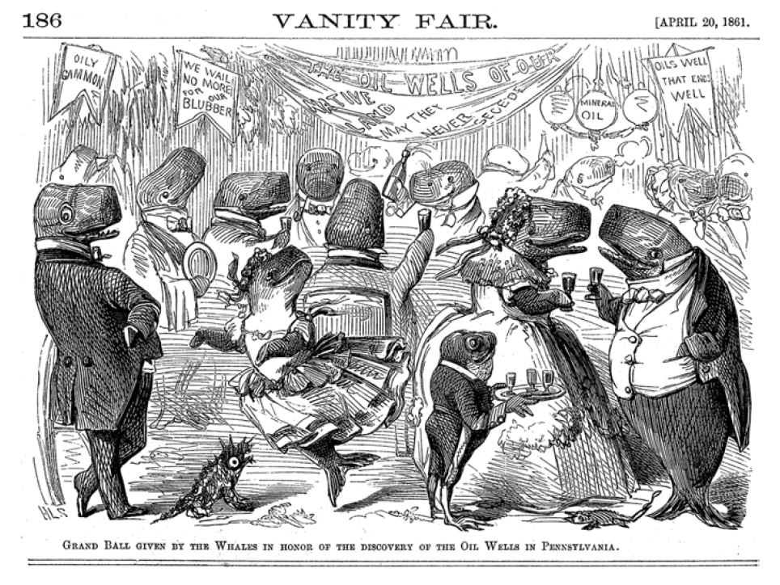
Источники: https://en.wikipedia.org/wiki/Whaling
Автор: Александр Кудрявцев

Вопрос 18
После смерти героиня известного произведения стала духом воздуха, отсюда и экзотическое ближневосточное имя, появившееся в экранизации. Назовите это произведение.
Ответ: «Русалочка».
Зачёт: точный ответ.
Комментарий: в сказке Андерсена главная героиня безымянна. В диснеевской экранизации ей дают еврейское имя Ариэль, ведь в первоисточнике она бросается в море, её тело превращается в морскую пену, а душа становится духом воздуха, которые во многих произведениях носят имя Ариэль. В США женское имя Ариэль давали в основном девочкам-еврейкам, но после выхода мультфильма «Русалочка» имел место резкий всплеск популярности.
Комментарий (изображение):
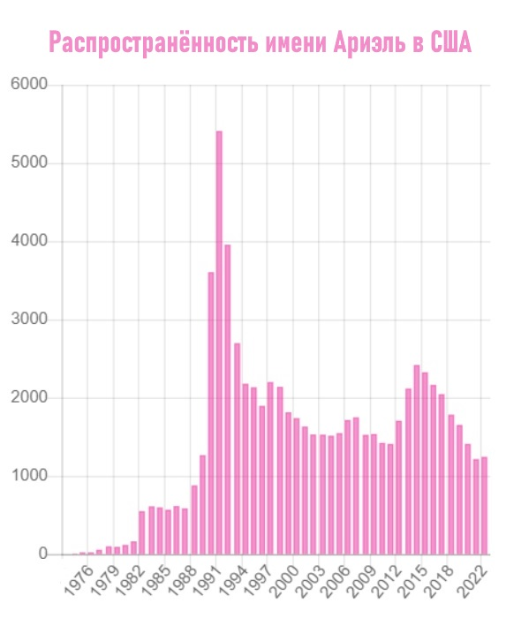
Источники: 1. https://www.mamanatural.com/baby-names/girls/ariel/
2. https://en.wikipedia.org/wiki/The_Little_Mermaid
3. https://en.wikipedia.org/wiki/Ariel_(name)
Автор: Александр Кудрявцев

Вопрос 19
Балканские мореплаватели, выходя на обратном пути из пролива Дарданеллы, обычно с облегчением обводили взглядом горизонт и вспоминали пережитые штормы. Неудивительно, что на старых сербских картах было и второе ОНО. Назовите ЕГО.
Ответ: Белое море.
Зачёт: точный ответ.
Комментарий: в Чёрном море часто жестоко штормило. Когда мореходы попадали в Эгейское море, ветер стихал и волны говорили низким штилем. Поэтому в противовес Чёрному Эгейское море сербы и болгары называли Белым.
Комментарий (изображение):
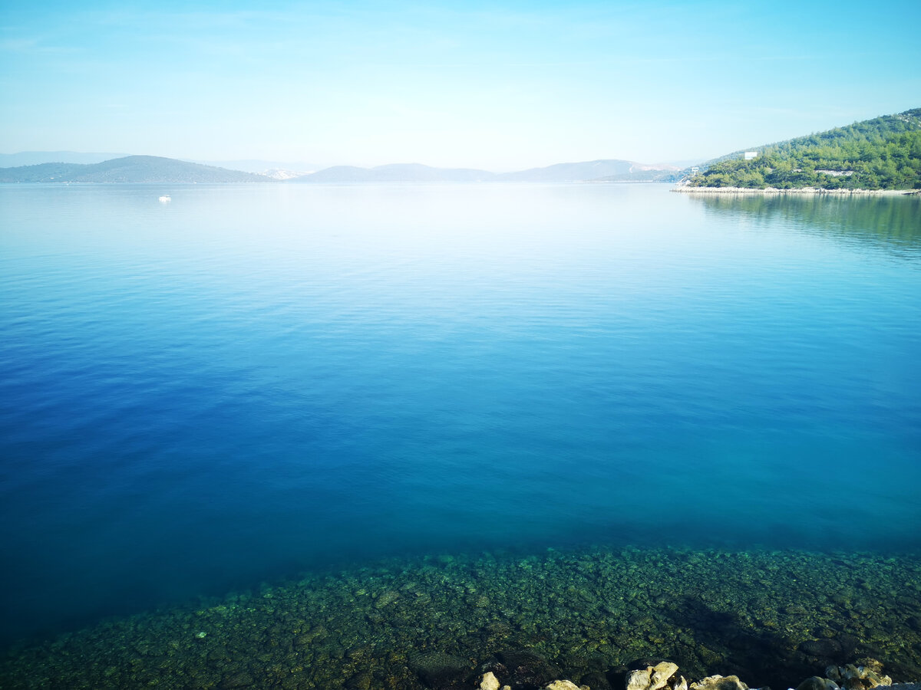
Источники: 1. https://sh.wikipedia.org/wiki/Egejsko_more
2. https://bg.wikipedia.org/wiki/Бяло_море
3. https://sr.wikipedia.org/wiki/Бело_море
Автор: Александр Кудрявцев

Вопрос 20
Анри́ Картье́-Брессо́на, Ро́берта Ка́пу, Альбе́рто Ко́рду и другую известную троицу можно называть фуджи́стами, хотя в одном случае прозвище проистекает из любви к продукции известной фирмы, а во втором – из любви к живописному уголку. Напишите в исходном виде слово, в котором заменили несколько букв.
Ответ: лейки́стами.
Зачёт: лейкист(ы).
Комментарий: Анри Картье-Брессон, Роберт Капа и Альберто Корда – великие фотографы, любившие фотоаппараты фирмы Leica [лейка]. Поэтов Озёрной школы, Уи́льяма Во́рдсворта, Сэ́мюэла Ко́льриджа и Ро́берта Са́ути, вдохновлявшихся Озёрным краем на северо-западе Англии, нередко называют лейкистами. Слово «проистекать», вероятно, является подсказкой.
Комментарий (изображение):
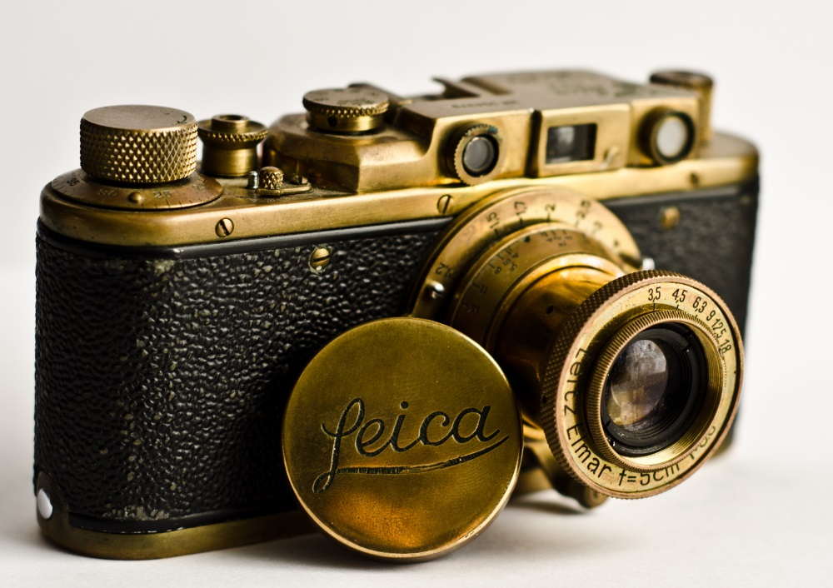
Источники: 1. https://ru.wikipedia.org/wiki/Leica_(фотоаппараты)
2. https://ru.wikipedia.org/wiki/Озёрная_школа
3. https://ru.wikipedia.org/wiki/Fujifilm
Автор: Александр Кудрявцев

Вопрос 21
Раздаточный материал (изображение):
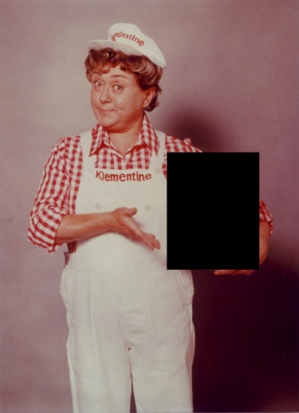
Актриса Йоха́нна Кёниг в течение шестнадцати лет была лицом «ИКСА». Согласно завещанию, пепел Йоханны был развеян над морем. Какое слово мы заменили «ИКСОМ»?
Ответ: «Ариэль».
Зачёт: Ariel.
Комментарий: с 1968-го по 1984-й год актриса появлялась на немецком телевидении в роли рекламного персонажа Клементи́ны, которая рекламировала моющее средство «Ариэль». Йоханна пожелала после смерти обратится в пену, словно «Ариэль»/Ариэль.
Комментарий (изображение):
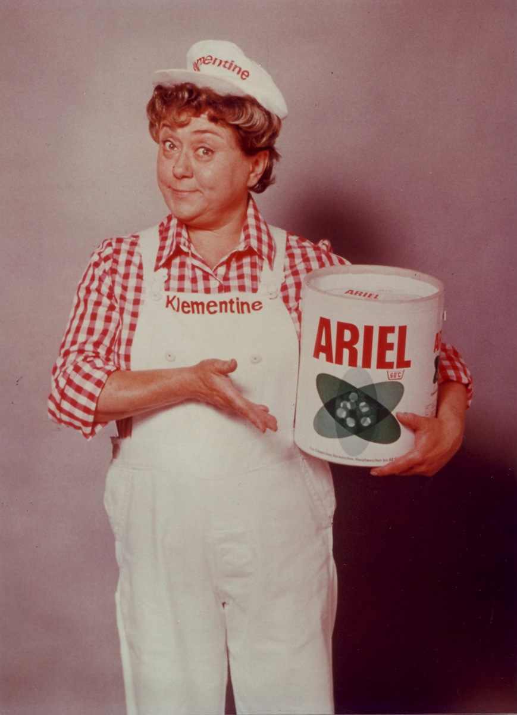
Источники: https://de.wikipedia.org/wiki/Johanna_König_(Schauspielerin)
Автор: Александр Кудрявцев

Вопрос 22
В одном фильме худощавую блондинку с короткой стрижкой сравнивают с АЛЬФОЙ. Хотя АЛЬФЫ используют для чистки, они вносят существенный вклад в загрязнение окружающей среды. Назовите АЛЬФУ двумя словами.
Ответ: ватная палочка.
Зачёт: точный ответ.
Комментарий: ватные палочки, которые используются для чистки ушных каналов, вносят заметный вклад в загрязнение природы пластиком. Отдельно отметим, что врачи не рекомендуют чистить уши ватными палочками: они – главная причина оти́тов.
Комментарий (изображение):

Источники: 1. фильм «Убийца» (2023 г., реж. – Д. Финчер).
2. https://en.wikipedia.org/wiki/Cotton_swab
Автор: Александр Кудрявцев

Вопрос 23
Хиросима и Нагасаки были сожжены в первую декаду августа. Символично, что в атти́ческом календаре первая декада августа часто соответствовала месяцу, названному в честь АЛЬФЫ. АЛЬФА рифмуется с фамилией первооткрывателя, благоразумно скончавшегося задолго до разжалования. Что такое АЛЬФА?
Ответ: гекато́мба.
Зачёт: точный ответ.
Комментарий: гекатомба – огненное жертвоприношение из ста быков. Гекатомбео́н – первый месяц аттического года, когда совершались гекатомбы. Клайд Уи́льям То́мбо открыл планету Плутон, тёзку римского бога преисподней. Впрочем, Гека́та тоже богиня хтони́ческая. В 2006 году Плутон был разжалован, утратив статус планеты.
Комментарий (изображение):
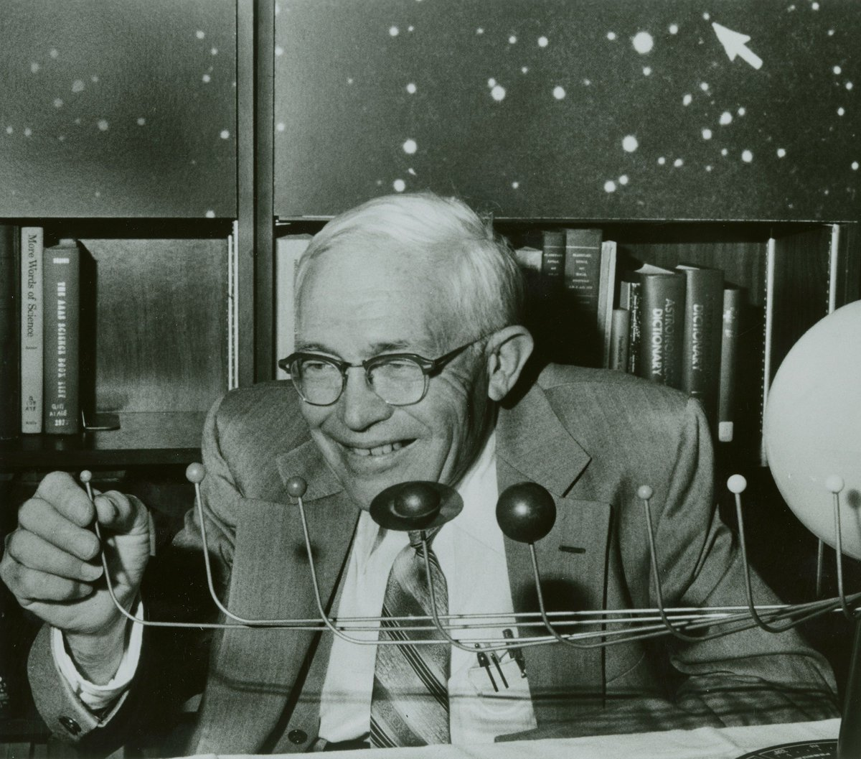
Источники: 1. https://ru.wikipedia.org/wiki/Атомные_бомбардировки_Хиросимы_и_Нагасаки
2. https://fr.wikipedia.org/wiki/Hécatombéon
3. https://ru.wikipedia.org/wiki/Гекатомба
4. https://en.wikipedia.org/wiki/Clyde_Tombaugh
Автор: Александр Кудрявцев

Вопрос 24
В одном мультфильме в ведро с водой случайно выливается шампанское. Заглавный герой пьёт жидкость с чудесными пузырьками, теряет контроль, и происходит ОН. В английском названии ЕГО может употребляться прилагательное maiden [мэ́йден] – девственный. Назовите ЕГО двумя словами, начинающимися на одну и ту же букву.
Ответ: первый полёт.
Зачёт: точный ответ.
Комментарий: слонёнок Да́мбо напивается до розовых слоников и под воздействием чудесных пузырьков совершает свой первый полёт. Первый полёт новой модели летательного аппарата по-английски называют и first flight [фёрст флайт], и maiden flight. Если вы думали про быка Фердинанда, в честь которого назвали норвежскую ракету, но про мультфильм о Фердинанде ничего не знали, ничто вам не мешало ответить на данный вопрос верно. Мы начали тур вопросом про белочку, а завершили – вопросом о слоновьем алкоголизме.
Комментарий (изображение):
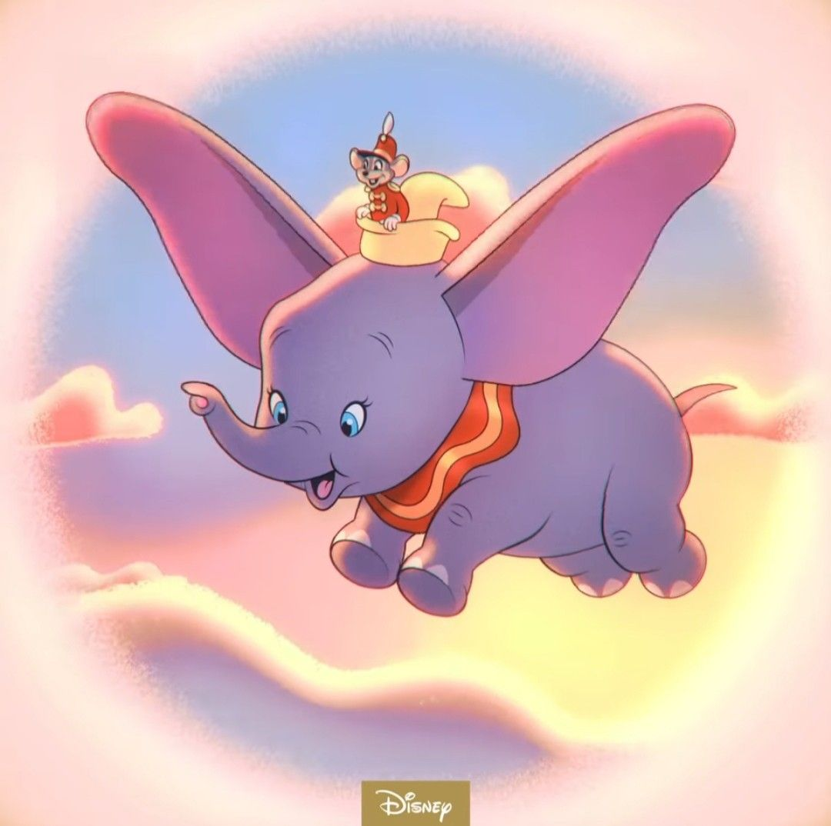
Источники: 1. https://ru.wikipedia.org/wiki/Дамбо
2. https://en.wikipedia.org/wiki/Maiden_flight
Автор: Александр Кудрявцев

Тур 3
Редакторы: Александр Кудрявцев

Вопрос 25
Раздаточный материал (изображение):
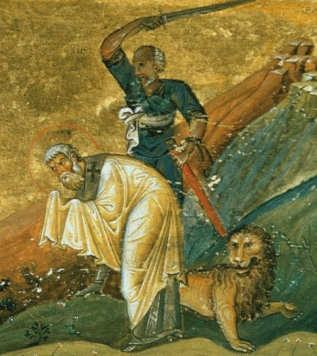
В честь человека в белом покрывале назвали консервированные томатные соусы, производимые на юге Италии. Назовите этого человека.
Ответ: святой Януа́рий.
Зачёт: Януарий.
Комментарий: томатные соусы получили название Miracolo di San Gennaro [мира́коло ди сан джэна́ро] – «Чудо святого Януария». Святой Януарий – покровитель Неаполя и множества мелких местечек на юге Италии. Суть Чуда – разжижение хранящейся в закрытой ампуле засохшей жидкости, считающейся кровью святого Януария. Поскольку на картинке изображён котик, мы долго размышляли, не стоит ли вписать в поле «Зачёт» ответ «Дженнаро Гаттузо», но справедливо решили, что такой ответ мог бы быть верным, если бы покрывало было цветов Rossoneri [россонэри].
Комментарий (изображение):
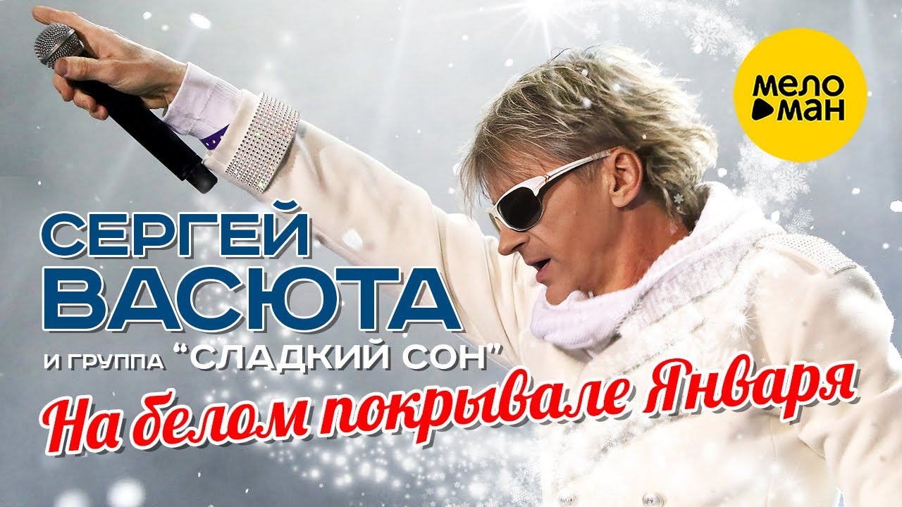
Источники: 1. https://it.wikipedia.org/wiki/San_Gennaro
2. https://www.gustiamo.com/miracle-of-san-gennaro-whole-tomatoes/
3. https://lyricstranslate.com/ru/на-белом-белом-покрывале-января-lyrics.html
Автор: Александр Кудрявцев

Вопрос 26
В одном фильме героиня влюблена в мужчину с кардиологическим заболеванием. Очнувшись после внезапной остановки сердца, мужчина жалуется на боль в большом пальце ноги, и замечает пустой патрон. Героиня в этот момент держит в руках ЕЁ. Маскотом чего является ОНА?
Ответ: компании Pixar [пиксар].
Зачёт: Pixar.
Комментарий: ОНА – настольная лампа. Чтобы запустить сердце возлюбленного, героиня хватает настольную лампу, выкручивает лампочку и использует, как дефибриллятор, вставив в патрон большой палец ноги. Лампа Люксо – маскот компании Pixar. Отдельно отметим, что дефибриллятор не предназначен для запуска сердца.
Комментарий (изображение):
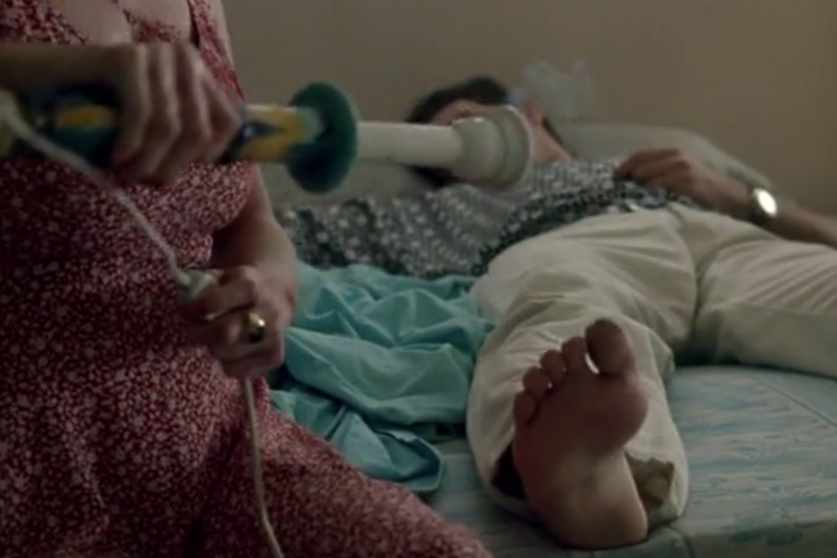
Источники: 1. фильм «Кика» (реж. Педро Альмодовар).
2. https://ru.wikipedia.org/wiki/Люксо-младший
Автор: Александр Кудрявцев

Вопрос 27
Раздаточный материал (изображение):
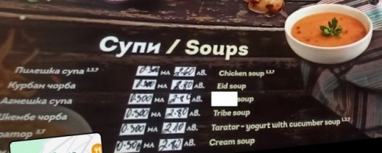
В меню одного уютного болгарского ресторанчика допущена забавная ошибка. При изучении меню автор вопроса пошутил, что суп, в названии которого допустили ошибку, нужно подавать… Каким?
Ответ: тёплым.
Зачёт: точный ответ.
Комментарий: суп из мяса ягнёнка (lamb soup [лэм суп]) в меню назван ламповым супом (lamp soup [лэмп суп]). Тёплый ламповый суп – блюдо, способное умиротворить самые мятежные души.
Комментарий (изображение):
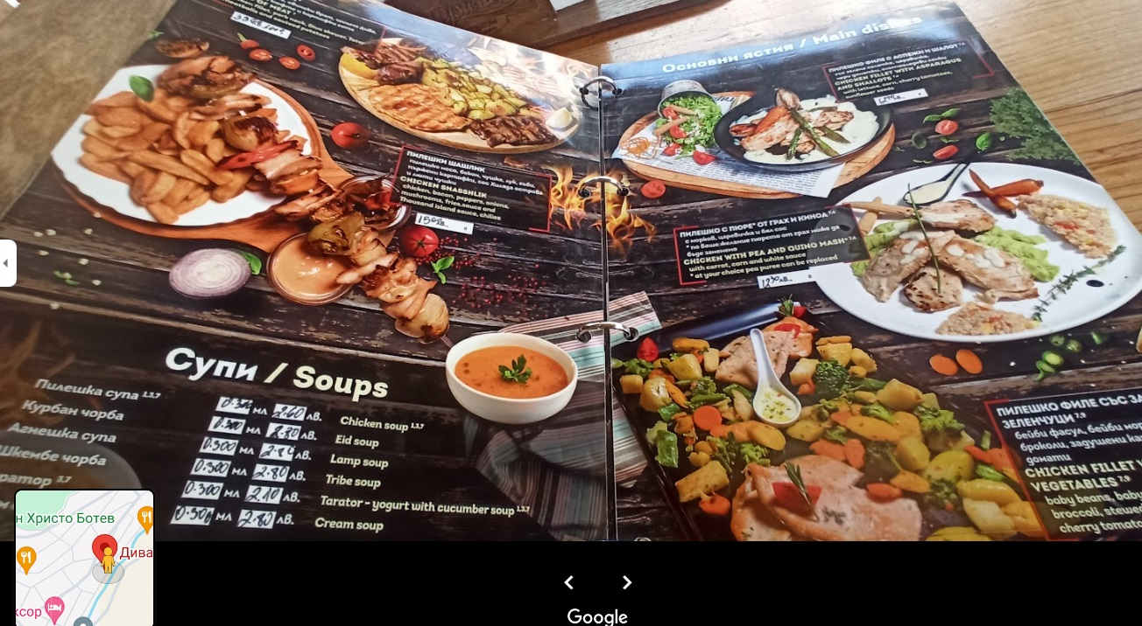
Источники: 1. https://i.postimg.cc/8zw2cm8j/image.jpg
2. https://ru.wikipedia.org/wiki/Ламповый_звук
Автор: Александр Кудрявцев

Вопрос 28
Фрэнк Па́уль, иллюстрировавший журналы Хью́го Ге́рнсбека, изображал ПЕРВЫЕ в виде ВТОРЫХ, и, вероятно, сформировал стереотипный образ. Как называется игрушка, в просторечии именуемая ВТОРОЙ?
Ответ: «Фрисби».
Зачёт: Frisbee.
Комментарий: ПЕРВЫЕ – корабли пришельцев, ВТОРЫЕ – летающие тарелки. Фрэнк Пауль – отец-основатель научно-фантастической иллюстрации. Есть мнение, что именно его рисунки 1920-х годов сформировали представление, что инопланетные корабли имеют форму парящего блюдца.
Комментарий (изображение):

Источники: 1. https://en.wikipedia.org/wiki/Frank_R._Paul
2. https://en.wikipedia.org/wiki/Frisbee
3. https://ru.wikipedia.org/wiki/Пауль,_Фрэнк_Рудольф
Автор: Александр Кудрявцев

Вопрос 29
Раздаточный материал (изображение):
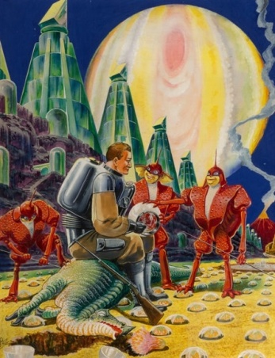
В тексте вопроса пропущено одно слово. Можно подумать, что на рисунке Фрэнка Пауля астронавт-землянин столкнулся с призраками: во-первых, соответствующий цвет, во-вторых, они… Ответьте тремя словами: что делают?
Ответ: бродят по Европе.
Зачёт: точный ответ.
Комментарий: на заднем плане изображён Юпитер, опознаваемый по Большому Красному Пятну. Красному, Карл! Призраки коммунизма, изгнанные с Земли, похоже, теперь бродят по Европе.
Комментарий (изображение):

Источники: https://www.mutualart.com/Artwork/Life-on-Europa--Moon-of-Jupiter---Amazin/69C70CFFF77FA4F2
Автор: Александр Кудрявцев

Вопрос 30
ИКС и ИГРЕК заменяют два похожих слова. В 1991 году, на пи́ке декоммунизации, ИКСУ вернули историческое название Худжа́нд. Зато ИГРЕК жителям Худжанда пришлось ждать ещё два десятилетия. Назовите ИКС и ИГРЕК.
Ответ: Ленинаба́д, ленинопа́д.
Зачёт: точный ответ.
Комментарий: в 1991 году Ленинабад снова стал Худжандом. Но понадобилось ещё 20 лет, чтобы в Худжанде случился ленинопад – 30 мая 2011 года был наконец повален крупнейший в Центральной Азии памятник Ленину. К слову, находившийся в Таджикской ССР пик Коммунизма тоже был декоммунизирован, теперь это пик Исмои́ла Сомони́.
Комментарий (изображение):
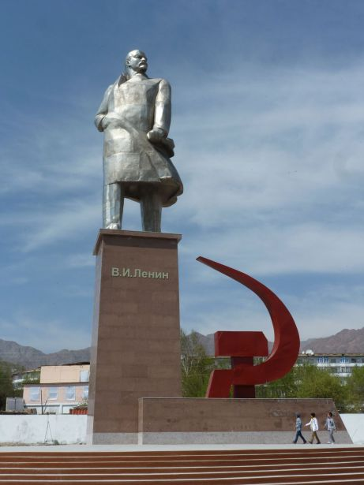
Источники: 1. https://lenta.ru/news/2011/05/31/lenin/
2. https://ru.wikipedia.org/wiki/Худжанд
3. https://ru.wikipedia.org/wiki/Пик_Исмоила_Сомони
Автор: Александр Кудрявцев

Вопрос 31
Раздаточный материал (изображение):
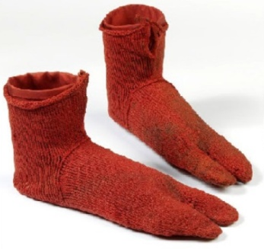
Подобные изделия часто обнаруживают учёные-египтологи, поэтому можно утверждать, что в Древнем Египте был консенсус. По какому вопросу?
Ответ: можно ли надевать носки под сандалии.
Зачёт: по словам «носки» и «сандалии».
Комментарий: раздвоение древнеегипетского носка создавалось с целью удержания сандалии на ноге.
Комментарий (изображение):
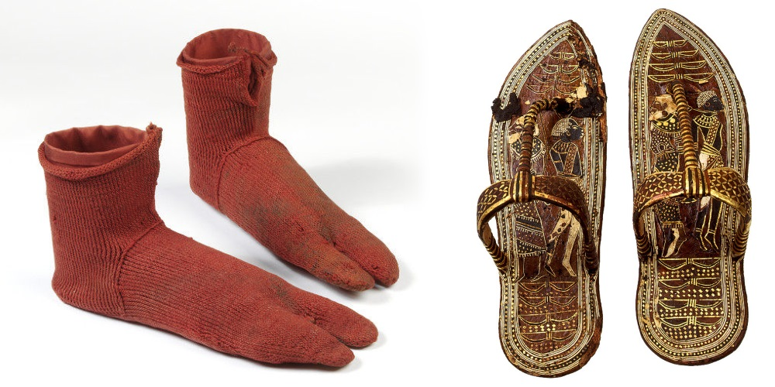
Источники: 1. https://onlinehurghada.com/ru/news/3189/
2. https://egyptcentre.blogspot.com/2021/08/socks-with-sandals.html
Автор: Александр Кудрявцев

Вопрос 32
Четверть века тому назад в гостевой книге на персональном сайте Натальи один из поклонников задал вопрос о музыкальных пристрастиях. Наталья ответила, что любит Space [спэйс] и группу, созданную в 1969 году. Какую?
Ответ: «Машина времени».
Зачёт: точный ответ.
Комментарий: Наталья Гусева сыграла роль Алисы Селезнёвой в телефильме «Гостья из будущего», снятом по мотивам повести Кира Булычёва «Сто лет тому вперёд».
Комментарий (изображение):
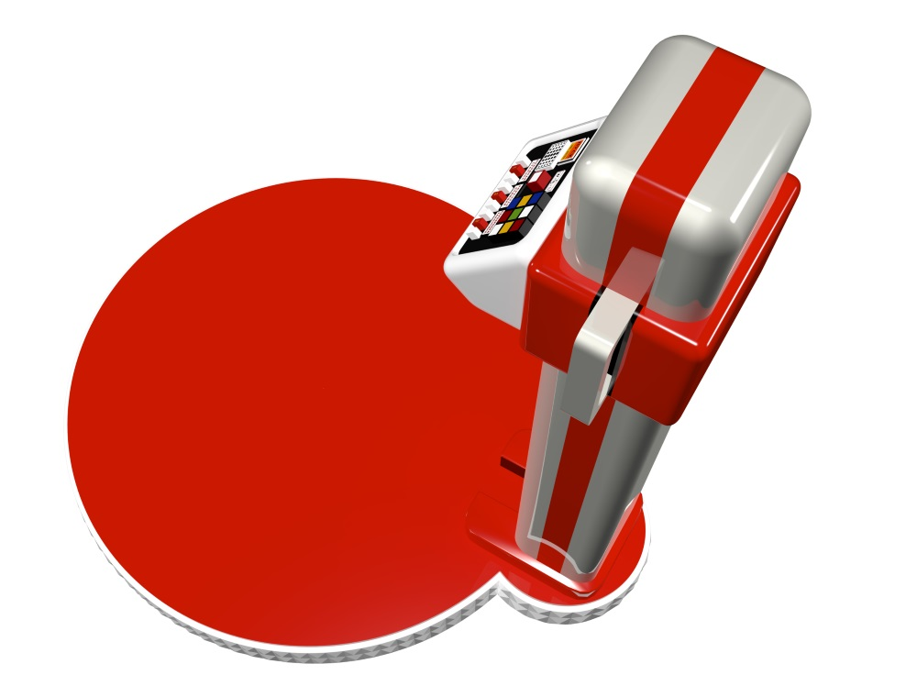
Источники: 1. https://www.mielofon.ru/alisoman/os/index.html
2. https://ru.wikipedia.org/wiki/Машина_времени_(группа)
3. https://ru.wikipedia.org/wiki/Гусева,_Наталия_Евгеньевна
4. https://ru.wikipedia.org/wiki/Гостья_из_будущего
Автор: Александр Кудрявцев

Вопрос 33
В юмористической версии мифа на свадьбу Фети́ды и Пеле́я не позвали Эри́ду. Чтобы всех перессорить, богиня подбросила на пир яблоко раздора, которое Пари́с вручил Пелею. Напишите в исходном виде слово, в котором мы заменили одну букву.
Ответ: Ириду.
Зачёт: Ирида.
Комментарий: Ирида – богиня радуги. Судя по историческим источникам, подобного рода поворот не кажется чем-то невероятным.
Комментарий (изображение):

Источники: юмористическая версия мифа о суде Париса
Автор: Александр Кудрявцев

Вопрос 34
Исполнитель Кирилл Ермаков сам пишет тексты своих песен. В псевдониме, который использует Кирилл, первая буква не удваивается. Напишите псевдоним Кирилла.
Ответ: LYRIQ.
Зачёт: Лирик.
Комментарий: LYRIQ – это Кирилл наоборот.
Комментарий (изображение):

Источники: 1. https://ru.wikisource.org/wiki/Илиада_(Гомер;_Гнедич)/Песнь_шестнадцатая
2. https://genius.com/artists/Lyriq-kirill-good
3. https://music.yandex.ru/album/25648152/track/111899388
Автор: Анушаван Аветисян

Вопрос 35
Раздаточный материал (изображение):

Одно из прозвищ K-pop-исполнителя [кей поп исполнителя] Хэча́на – ОН. Назовите ЕГО двумя словами, начинающимися на одну и ту же букву.
Ответ: Маленький Медведь.
Зачёт: Маленький Медвежонок; малый вместо маленького.
Комментарий: родинки на лице певца напоминают созвездие Малой Медведицы.
Комментарий (изображение):
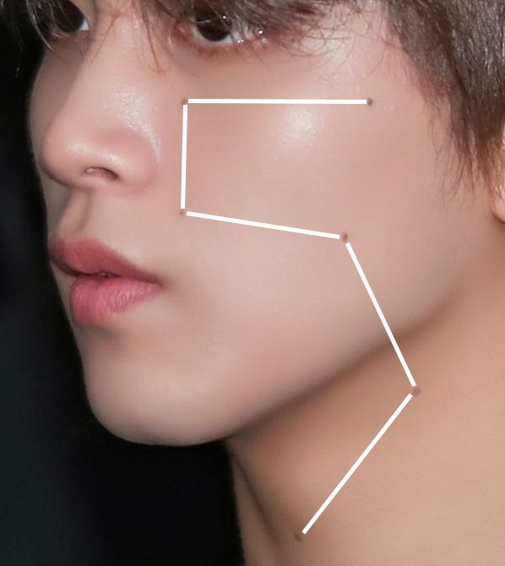
Источники: 1. http://tinyurl.com/5xk4s7x2
2. https://uk.wikipedia.org/wiki/Хечан
3. https://ru.wikipedia.org/wiki/Малая_Медведица
Автор: Александр Кудрявцев

Вопрос 36
Раздаточный материал (изображение):
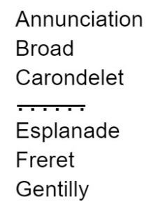
В XIX – XX веках ИХ насчитывалось более двух десятков, один из которых даже упомянут в заглавии… Какого произведения?
Ответ: «Трамвай "Желание"».
Зачёт: A Streetcar Named Desire [э стри́ткар нэймд диза́йе].
Комментарий: на раздаточном материале – названия трамвайных маршрутов Нового Орлеана, среди них, что неудивительно, есть как английские, так и французские. Самый знаменитый из маршрутов – Desire, прославленный драматургом Те́ннесси Уи́льямсом и режиссёром Эли́а Каза́ном. Четвёртая позиция на раздатке стилизована под рельсы. Мы начали наш турнир вопросом про Блана, а завершили вопросом про Бланш.
Комментарий (изображение):
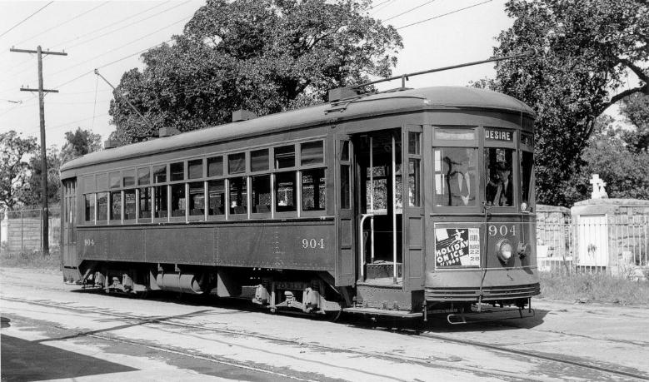
Источники: https://en.wikipedia.org/wiki/Streetcars_in_New_Orleans
Автор: Александр Кудрявцев

